Charli XCX – Speed Drive – From Barbie The Album, videóklip premier
Charli XCX friss videóklippel jelentkezik a „Speed Drive” című trackjéhez, mely a Barbie-film zenei albumán hallható.
A június végén debütált felvétel megjelenése óta futótűzként terjed: több mint 70 millió globális streamet gyűjtött össze, a brit slágerlisták 9. helyéig menetelt és felkerült a Billboard Hot 100-as listájára is.
Az energikus hyperpop dalhoz most egy parádés klip forgott, melyben a popdíva mellé Devon Lee Carlson, social media influenszer is csatlakozott. A lányok egy igazi Barbie-kabrióval száguldoznak az utakon, amiből nem hiányozhatnak az olyan kötelező kellékek, mint a plüss üléshuzatok, a Barbie Land rendszámtábla és a csillámos autómatricák. A Charli és Ramez Silyan rendezte videóklipben Sam Smith is feltűnik egy cameo erejéig, amikor felhívja az énekesnőt, hogy a közelgő új projektjükről kérdezze.
A mozifilm július 20-i bemutatója óta átlépte az egymilliárd dolláros bevételi határt, amivel Greta Gerwig megdöntötte a női rendezők rekordját. A hozzá tartozó soundtrack album is hasonlóan szép sikereket ért el: szintén több mint egymilliárd streamet generált ezidáig világszerte.
A videóklip megtekintése itt.
Sajtókapcsolat:
- info@magneoton.hu
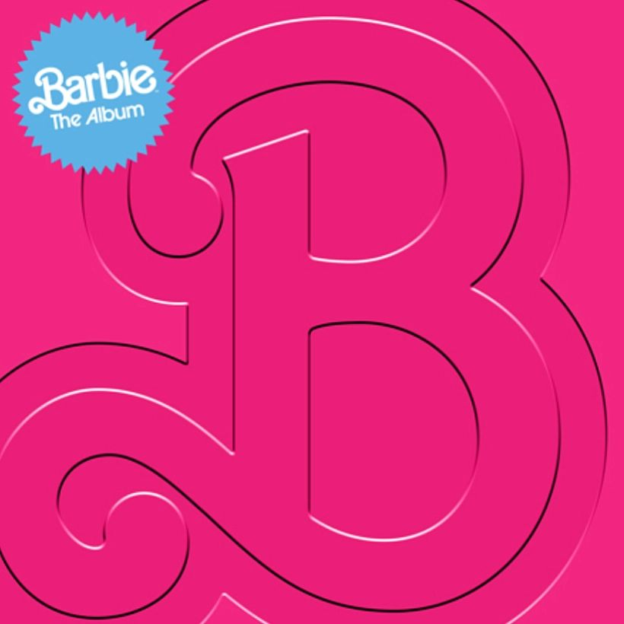 | © Magneoton Music Group
Eredeti tartalom: Magneoton Music Group
Továbbította: Helló Sajtó! Üzleti Sajtószolgálat
Ez a sajtóközlemény a következő linken érhető el:

